MINISTERIO DE EDUCACIÓN

DIRECCION DE AUDITORíA INTERNA

# INFORME O.DlDA1/SUB-206-2023 SIAD 621917

Consejo o consultoría de segundo seguimiento a las recomendaciones emitidas por la Dirección de Auditoría Interna, en el informe de Auditoria CAI: 00017, sobre la Auditoria de cumplimiento y financiera respecto a verificar que la Organización de Padres de Familia ejecutó los fondos transferidos para cada uno de los programas de apoyo, en la Dirección

Departamental de Educación de Alta Verapaz

ÍNDICE

# INTRODUCCIÓN 1 OBJETIVOS ,1

ALCANCE DE LA ACTIVIDAD

RESULTADOS DE LA ACTIVIDAD 1

ANEXO 4

# INTRODUCCIÓN

De conformidad con el nombramiento de auditoría 0-DlDAI/SUB-206-2023, de fecha 17 de noviembre de 2023, fui nombrado para realizar Consejo o consultoría de segundo seguimiento a las recomendaciones emitidas por la Dirección de Auditoria Interna, en el informe de Auditoria CAI: 00017, sobre la Auditoria de cumplimiento y financiera respecto a verificar que la Organización de Padres de Familia ejecutó los fondos transferidos para cada uno de los programas de apoyo, en la Dirección Departamental de Educación de Alta Verapaz.

OBJETIVOS

GENERAL.

Realizar segundo seguimiento a las recomendaciones emitidas por la Dirección de Auditoría Interna.

ESPECÍFICO:

Verificar si existen recomendaciones implementadas, en proceso e incumplidas.

# ALCANCE DE LA ACTIVIDAD

Se realizó segundo seguimiento a seis recomendaciones emitidas por la Dirección de Auditoría Interna que quedaron en proceso en el informe 0-DIDAI/SUB-115-2023, de primer seguimiento a la Auditoría de cumplimiento y financiera respecto a verificar que la Organización de Padres de Familia ejecuto los fondos transferidos para cada uno de los programas de apoyo, del 01 de enero al 31 de marzo de 2023, en la Dirección Departamental de Educación de Alta Verapaz



DE

RESULTADOS DE LA ACTIVIDAD

El resultado del trabajo realizado se resume a continuación:

## RECOMENDACIONES EN PROCESO (Ver detalle en anexo Formulario SRI)

De conformidad con el formulario SRI "Implementación de Recomendaciones emitidas por la "Dirección de Auditoría Interna" y a los comentarios presentados por el personal de la Dirección e Departamental de Educación de Alta Verapaz, a pesar que la Viceministra Administrativa giró las instrucciones respectivas para la Implementación de las recomendaciones emitidas por la Dirección de Auditoria Interna, se determinó que continúan en proceso de implementación, las recomendaciones de las seis deficiencias siguientes:

## Deficiencia No. I "Deficiencia en rendiciones de cuentas."

Derivado a que el subdirector del Departamento de Fortalecimiento a la Comunidad Educativa, no presentó las pruebas del monitoreo a las actividades del personal técnico de servicio de apoyo, del adecuado acompañamiento. verificación y seguimiento a la rendición de cuentas.

Asi mismo los técnicos de servicio de apoyo no adjuntaron las pruebas que corresponden a:

1. Los 5 establecimientos que presentaron rendición de cuentas con uno y dos meses posteriores a la fecha indicada en las circulares emitidas por DIGEPSA-DIGEFOCE, los cuales fueron dados a conocer en el anexo 1 del informe de auditoria CAI: 00017.
2. De los 8 establecimientos que están pendientes de presentar las rendiciones de cuentas detallados en el anexo 2 del informe de auditoria CAI: 00017; y
3. De los 3 establecimientos con saldos de fondos de programas pendientes de ejecutar 2023, indicados en el informe de auditoria CAI: 00017

## Deficiencia No. 2 "Falta de registro de las compras realizadas en el enlace Https://pae.mineduc.qob.qt, según facturas del programa de alimentación escolar. Así como registrar el saldo bancario al momento del registro, "

El subdirector de Fortalecimiento a la Comunidad Educativa, no presentó las pruebas del monitoreo a las actividades del personal técnico de servicio de apoyo, del adecuado acompañamiento, verificación y seguimiento a la rendición de cuentas.

Los técnicos de servicio de apoyo de los diez establecimientos sujetos de la muestra en el informe de Auditoría CAI: 00017, solo presentaron las pruebas del registro de facturas del programa alimentación escolar así como el saldo bancario en el enlace del portal https://pae.mineduc.qob.qt, de cinco establecimientos con códigos se detallan a continuación: 16-01-0062-43, 16-01-1471-45, 16-01-0135-45, 16-01-0142-46 y 16-01-0141-46.

Deficiencia No. 3 "Falta de entrega de documentación necesaria a integrantes de OPF" El subdirector de Fortalecimiento a la Comunidad Educativa, no presentó las pruebas del monitoreo a las actividades del personal técnico de servicio de apoyo, del adecuado acompañamiento, verificación y seguimiento a la rendición de cuentas,

Por otra parte, los técnicos de servicio de apoyo no adjuntaron las pruebas que respalden la entrega a los integrantes de la junta directiva de la OPF de la siguiente documentación:

1. Manual de OPF 4ta, edición 2021.
2. Reglamento de OPE

Convenio suscrito entre MINEDUD y OPE

d. Estatutos de la ORF.

e- PRA-lNS-33 reintegro de recursos financieros Programas de Apoyo OPF.

1. Circulares de los desembolsos de los programas de apoyo de acuerdo a su nivel ya que se han trasladado de nivel primario a establecimientos de nivel medio.



OE

-OIOAI-

1. Manual de usuario, mis compras del Programa de Alimentación Escolar - PAE-.

## Deficiencia No. 5 "Archivo inadecuado de los documentos de OPF"

El subdirector del Departamento de Fortalecimiento a la Comunidad Educativa, no presentó las e pruebas del monitoreo a las actividades del personal técnico de servicio de apoyo, del adecuado acompañamiento, verificación y seguimiento a la rendición de cuentas.

Los técnicos de servicio de apoyo no adjuntaron las pruebas que respalden que las OPF de los IO establecimientos sujetos de la muestra, cumplieran con llevar un adecuado archivo de los documentos siguientes:

a. Recibo de transferencia de Fondos.

br Formularios de rendición de cuentas con sus facturas.

1. Copia del o los cheques emitidos.
2. Formularios de entrega de los productos a los beneficiarios donde se consignó con lapicero que número de desembolso pertenece.

Deficiencia NO. 6 "Uso indebido de los fondos transferidos para los programas de apoyo" El subdirector del Departamento de Fortalecimiento a la Comunidad Educativa, no presentó las pruebas del monitoreo a las actividades del personal técnico de servicio de apoyo.

Los técnicos de servicio de apoyo no presentaron las pruebas que respalden, que el tesorero reintegró los Q. 5,000.00 a la cuenta monetaria de la OPF del establecimiento Felipa Gómez con código 16-01-2299-43.

2

## Deficiencia No. 7 "Deficiencias en libros de OPF"

El subdirector del Departamento de Fortalecimiento a la Comunidad Educativa, no presentó las pruebas del monitoreo a las actividades del personal técnico de servicio de apoyo del adecuado acompañamiento, verificación y seguimiento a la presentación oportuna de la rendición de cuentas.

Los técnicos de servicio de apoyo no adjuntaron las pruebas que respalden que las OPF y directores de los establecimientos educativos identificados con los códigos: 16-01-2299-43, 1601-0082-43,  16-01-2299-43, 16-01-1517-42, 16-01-0053-42, 1601-0136-45 y 16-01-2299-43, cumplieron con lo indicado en los incisos a, bi c y di de la deficiencia indicada en el informe de auditoría CAI: 00017,

El resultado que las recomendaciones estén en proceso de implementacióm propicia que se mantenga firme la acción correctiva y que exista atraso en el proceso administrativo y financiero, asi mismo, incumplimiento a la normativa legal vigente.

# COMENTARIO DE AUDITORiA

Los comentarios y el estado actual de la implementación de las recomendaciones, quedaron asentados en el formulario SRI, "Seguimiento de Recomendaciones emitidas por la Dirección de Auditoría Interna", mismo que fue firmado y sellado de conformidad por el director de la Dirección Departamental de Educación de Alta Verapaz.

Cabe indicar que la implementación de las recomendaciones que quedaron en proceso, son responsabilidad de la Dirección Departamental de Educación de Alta Verapazs



0?

3

|  |  |  |  |  |  |  |
| --- | --- | --- | --- | --- | --- | --- |
|  | Defleuncias rendiciones cuenta. Cmdlción |  |  | x |  | La vico mWW•a urnnifiativa de de travea de Oficio VDA 773-2023 de  22 2023, traslada el Worme O-DlDAL6UB-115-2023 prfrer a recunendacio-nes. de la Dirección  Departarne•vtal EducacbOn Verapá.  par. que gire instruccitnes a quien evrespond%:, con la finalid" que las de3. a la tas por la t*ecciOn  Por del 0-010AL6UB-206-2023-1  lecha de de 2023, se a/ de la ürecci&i Departarnental Ata V«apaz.  ú»currwntos y que r.pa50en ee tas r.oorrwdxiones Au±bna Irterga. |

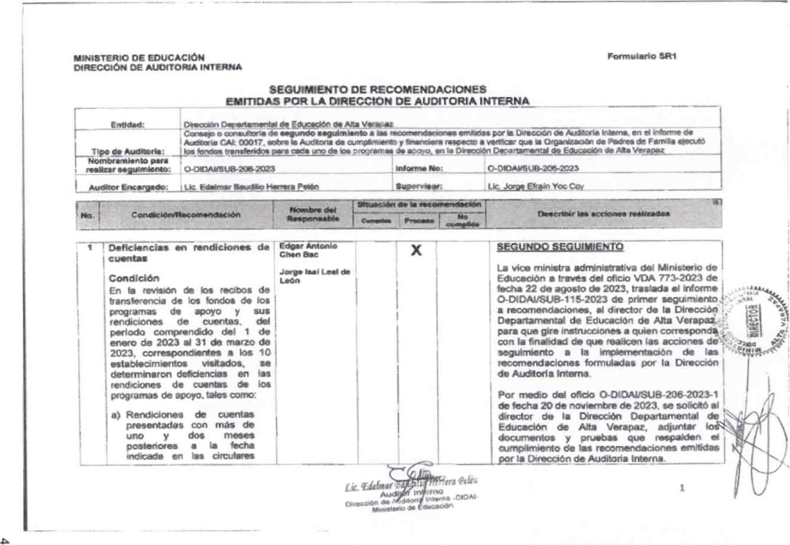

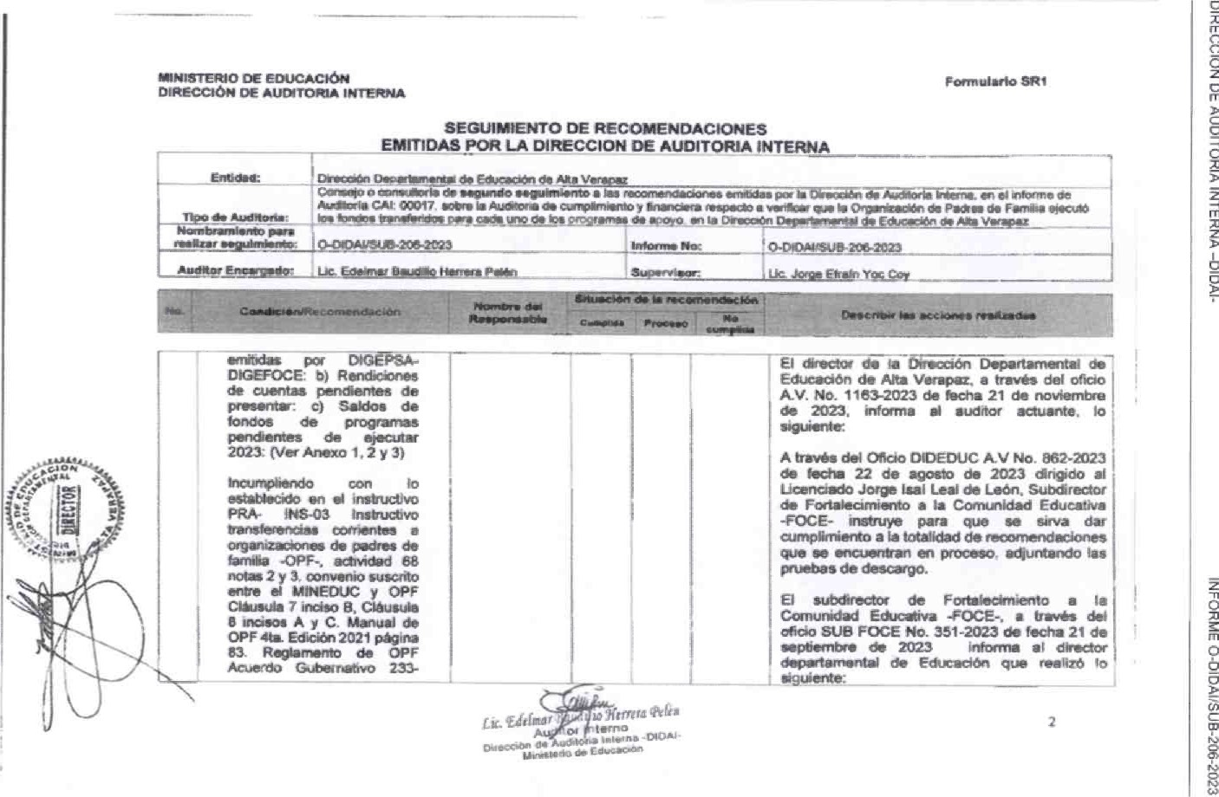

DIRECCIÖN

DE

AUDITORIA

INTERNA

—OIDAI-

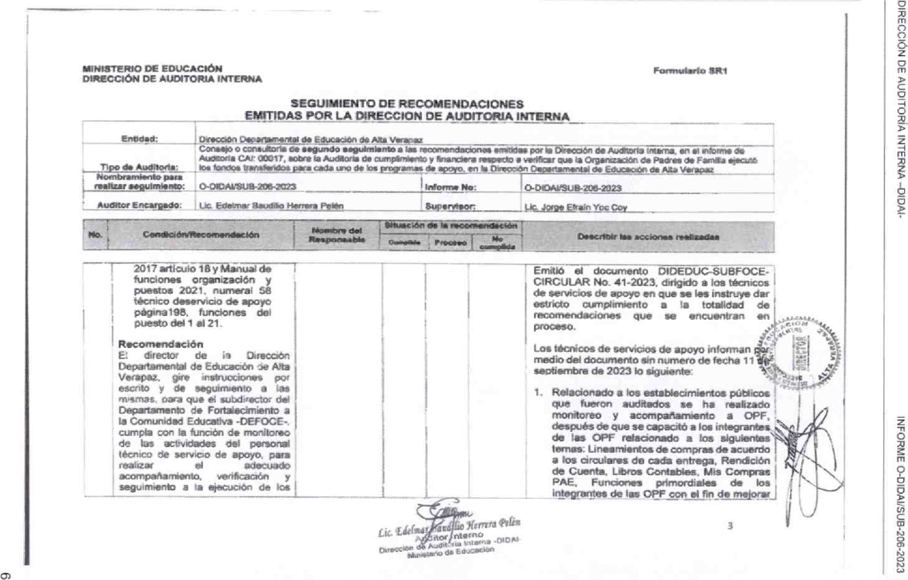

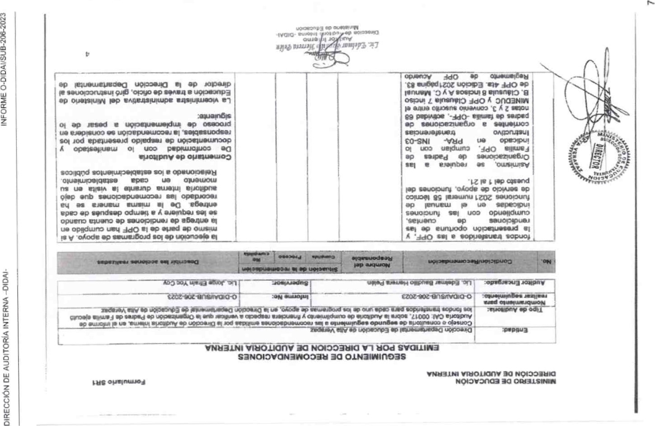

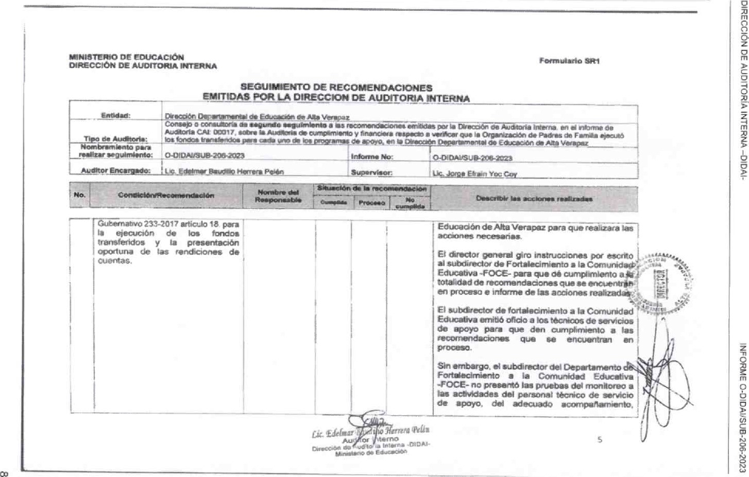

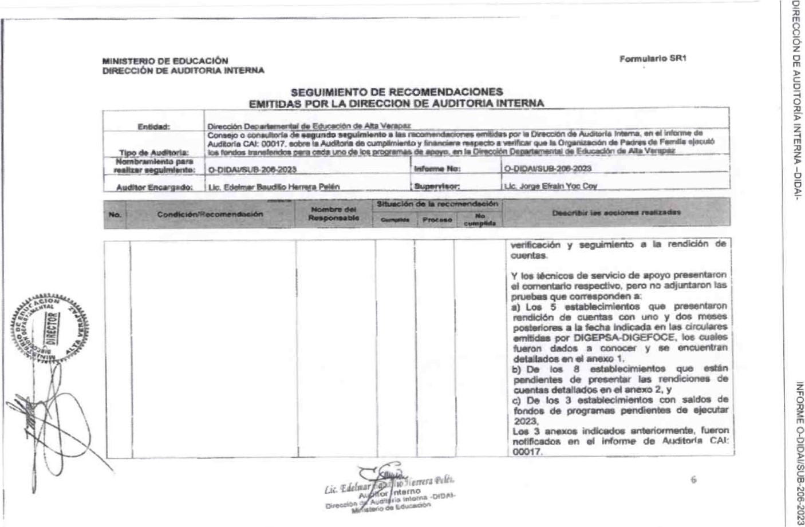

0

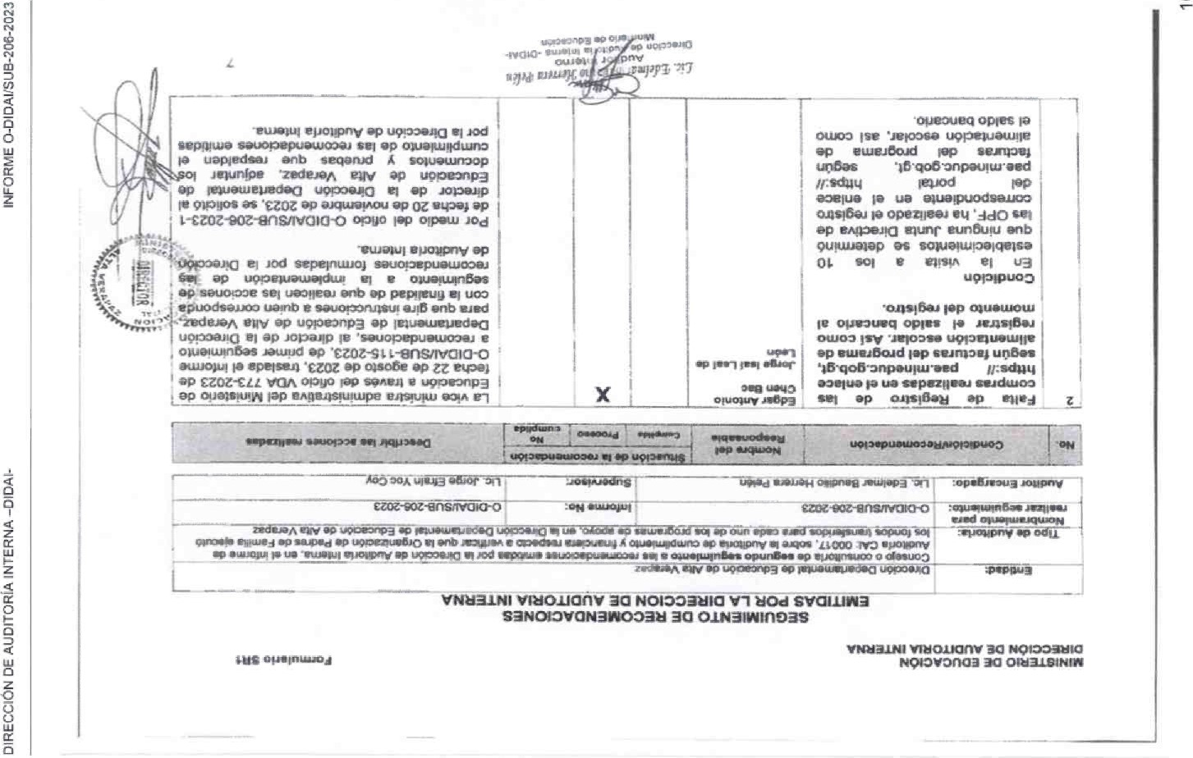

240

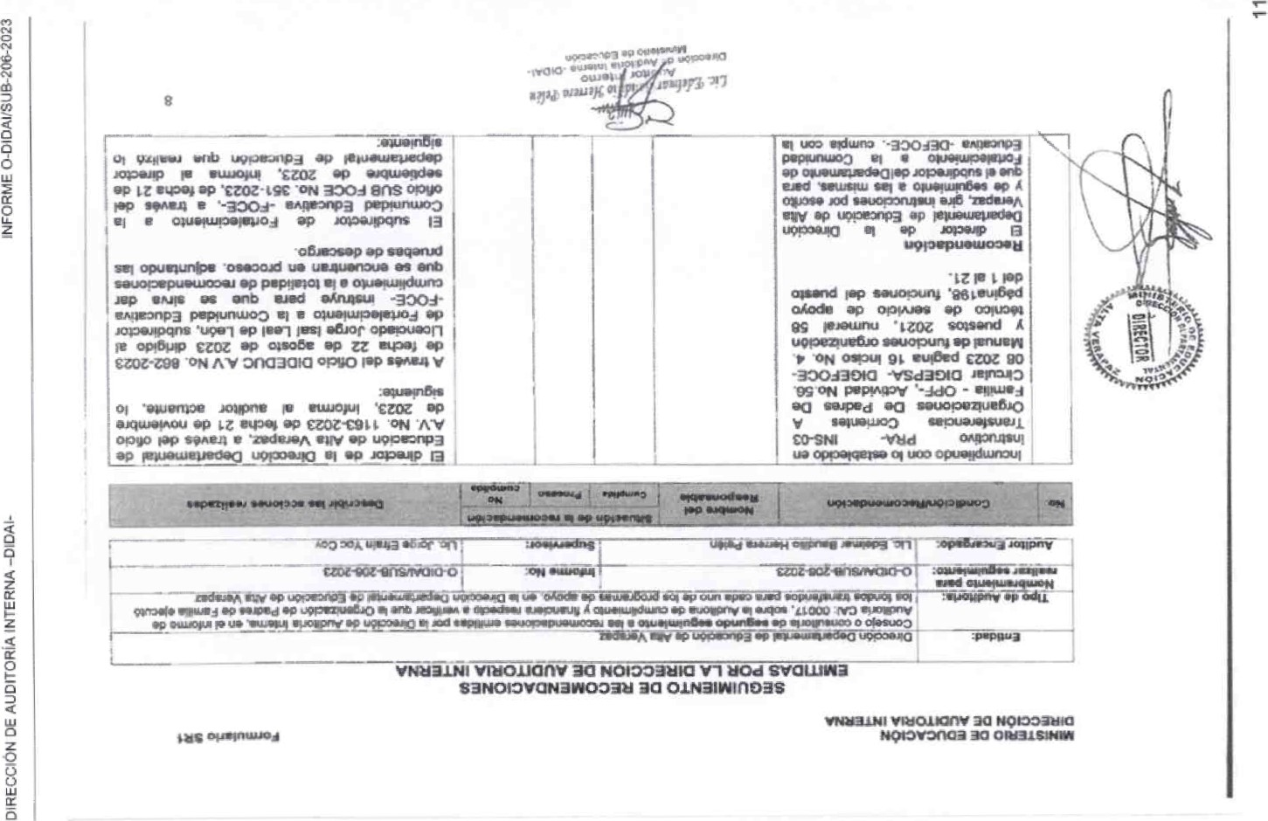

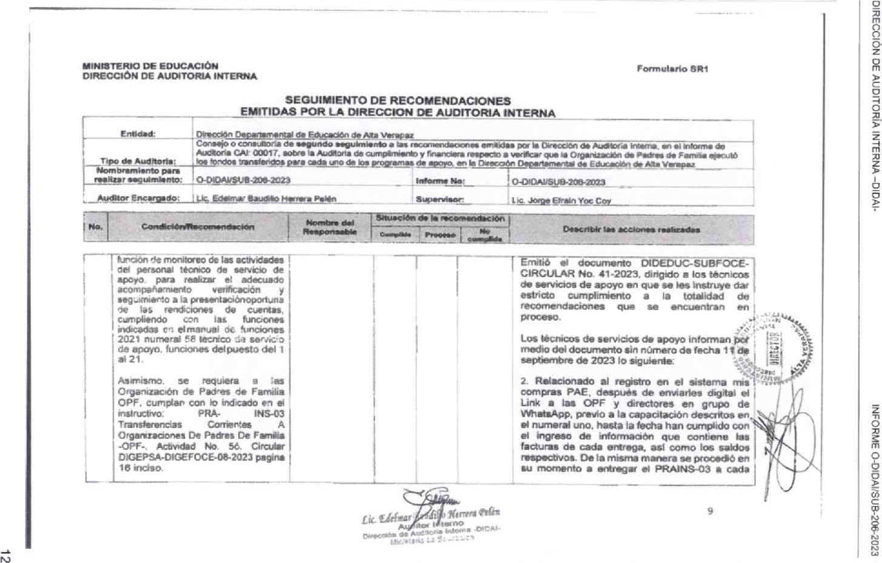

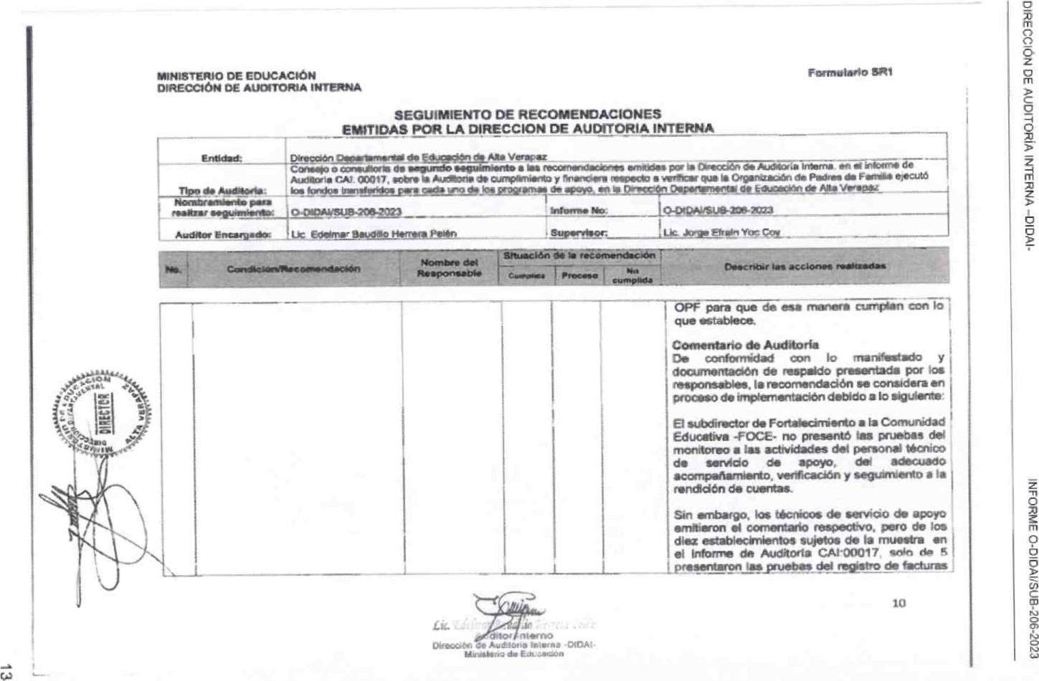

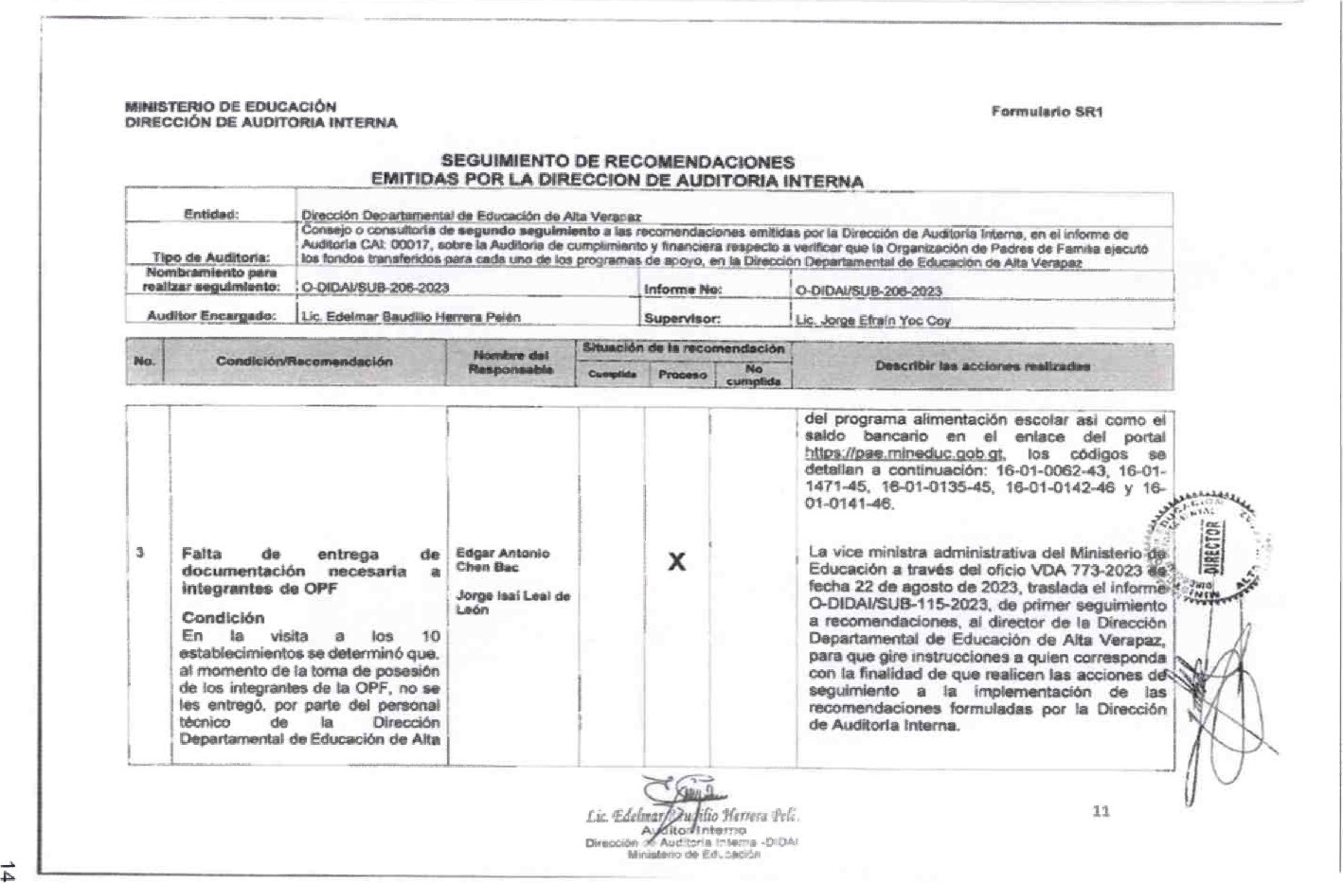

DIRECCIÖN

DE

AUDITORIA

INTERNA

—DIDAI-

'NFORME

O-DlDAl/SUB-206-2023

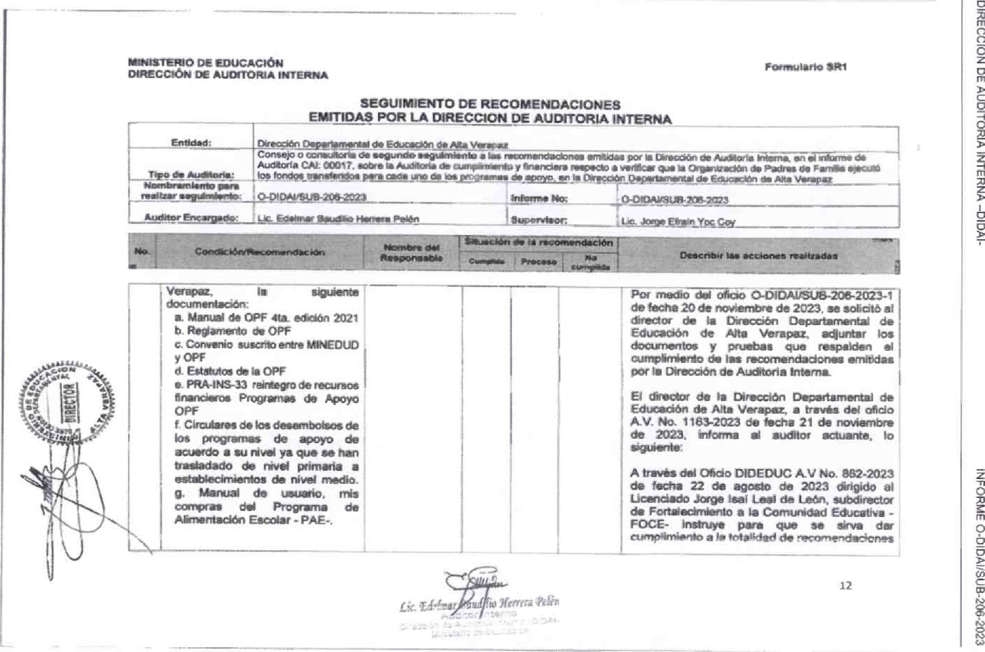

DIRECCIÖN

DE

AUDITORIA

INTERNA

—DIDAI-

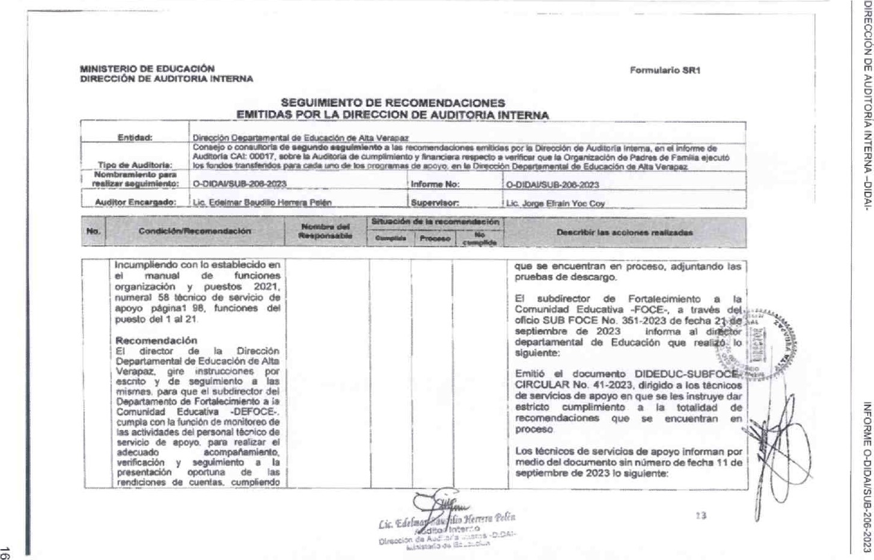

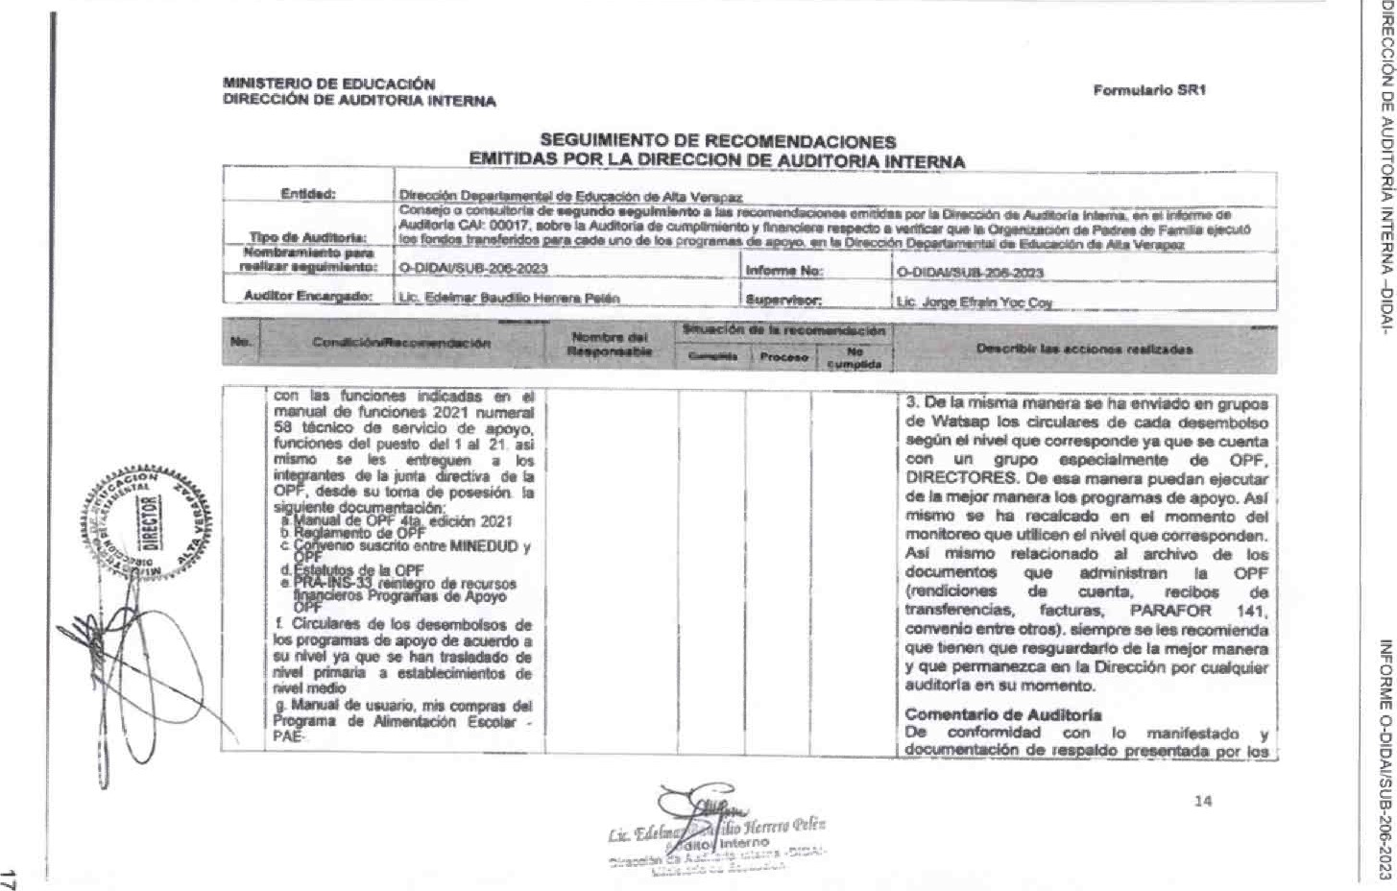

0

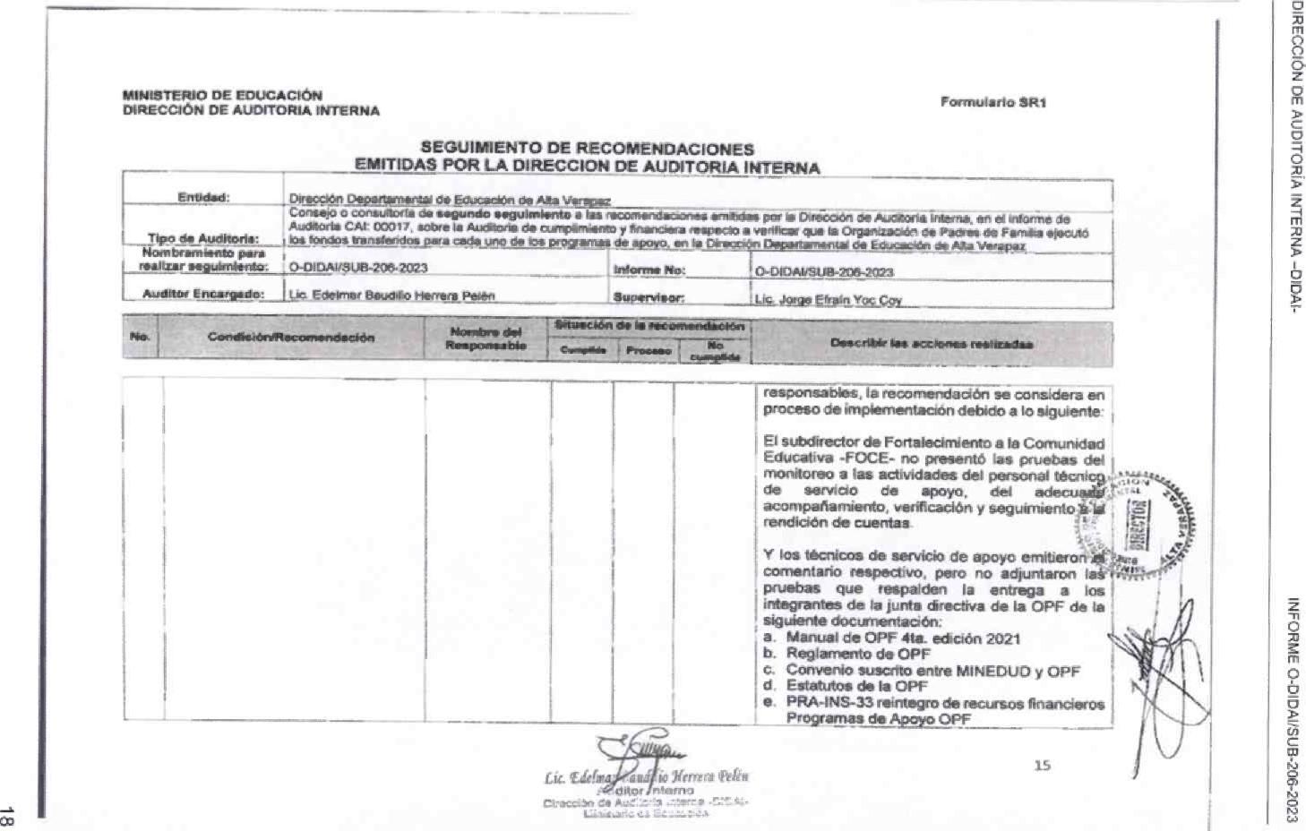

|  |  |  |  |  |  |  |
| --- | --- | --- | --- | --- | --- | --- |
| S | En la revisión de de traruf«enda de tos de apoyo y sus de dd p«iodo del 1 de 202 al 31 marzo d. 2023. a IO se d&rrnüló se Reva un |  |  | x |  | f.  de |

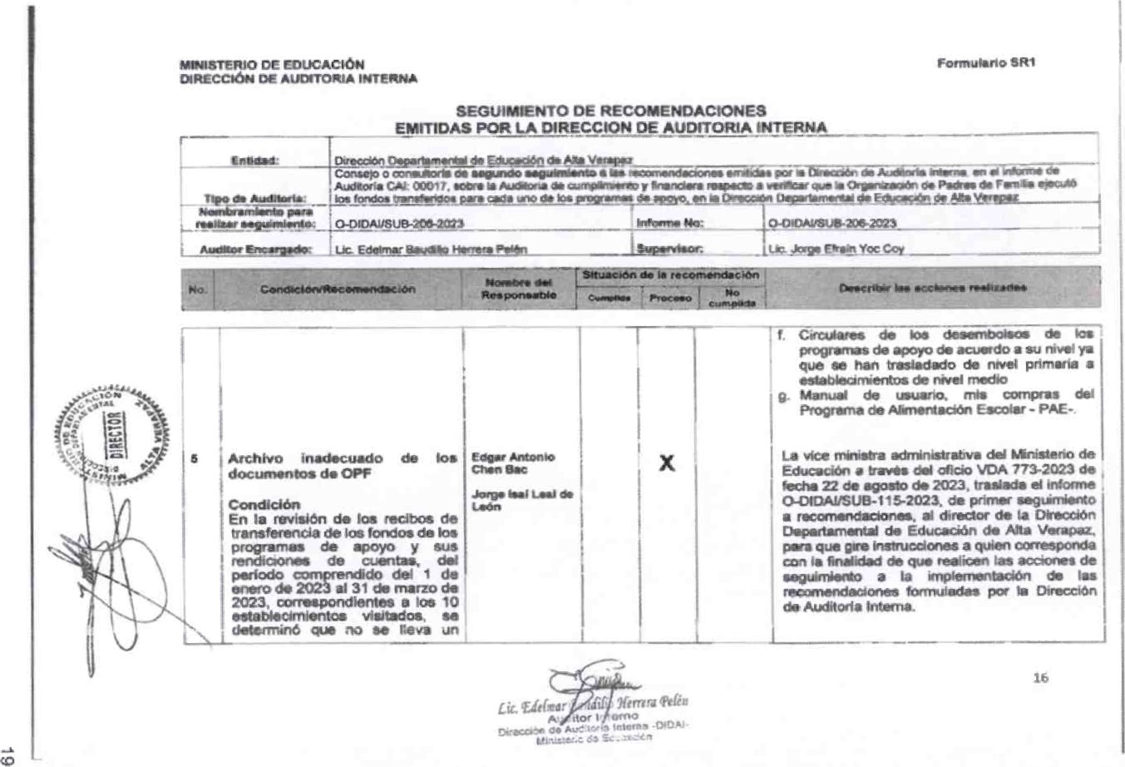

|  |  |  |
| --- | --- | --- |
| MINISTERIO OE EDUCACIÓN  OIRECCÓN OE AUD'TORLA INTERNA   |  |  | | --- | --- | |  | de s e ocurnentos la   1. Reci&' transferencia de Fondos 2. F«rntdarios de randdOn de   c.—ntas sus facturas  d) Formuari" «vtrega los  (Se "@ere por htemo  con en  dicho qt.r màm«a de ya Wrnuario moa).  Ir•mmviiendo lo esub4•cido •n el manual funaon—  organizac:tón y puestos 2021 , numeral 58 servicio |   SEGUIMIENTO OE RECOMENDACIONES |

Fvt%a

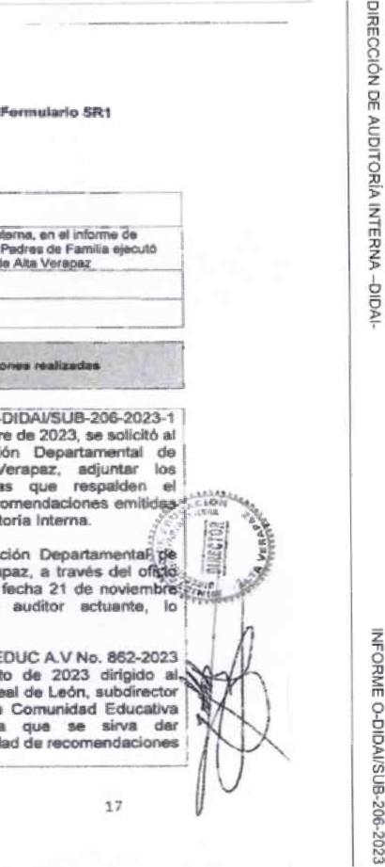

NTE

RNA

feha

20

de

rm.ernbre

la

de

AR.

Verapaz.

docuawntes

y

pa.bas

a.•mpdit'W'to

de

las

por

ka

de

Alta

Verapaz.

No.

t

te.3-2023

de

2023.

A

del

DIOEOUC

fecha

22

de

Jor*

a

ta

-FOCE-

pam

a

la

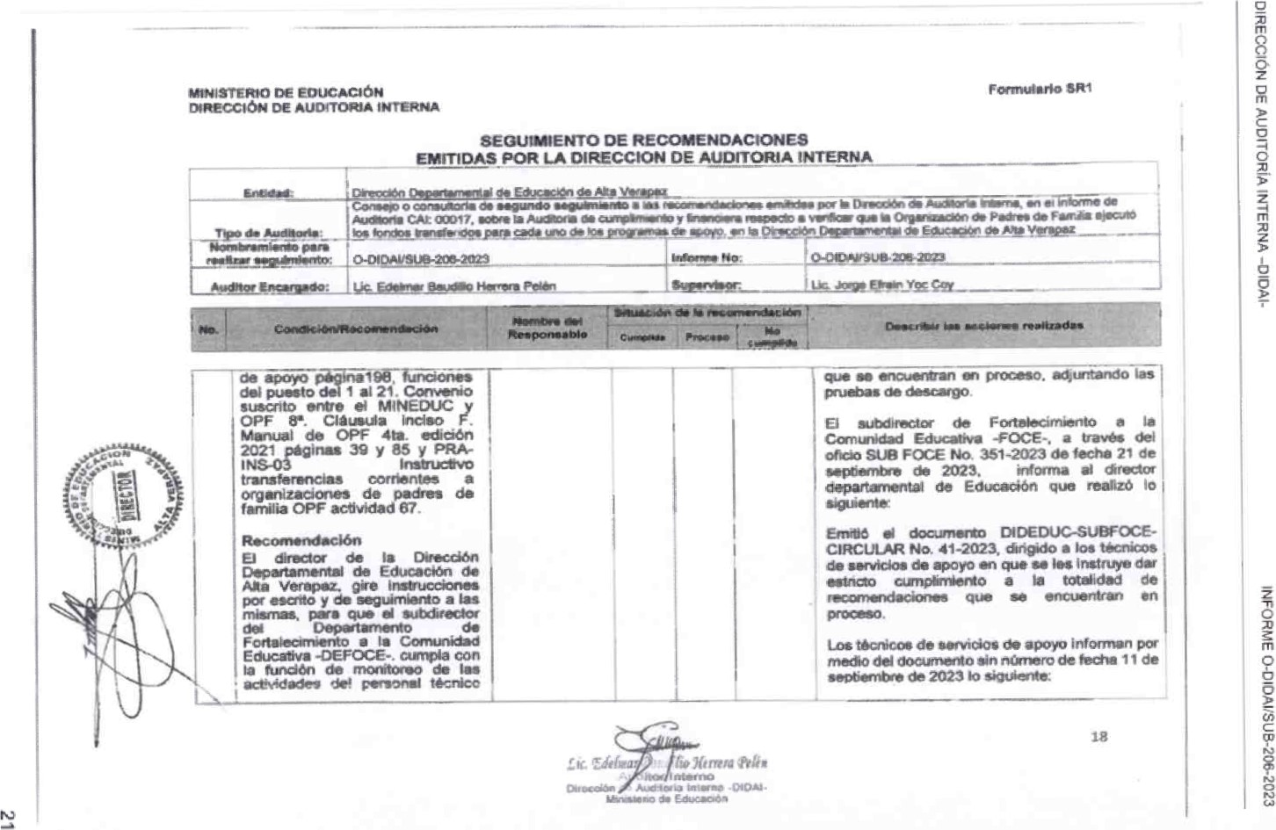

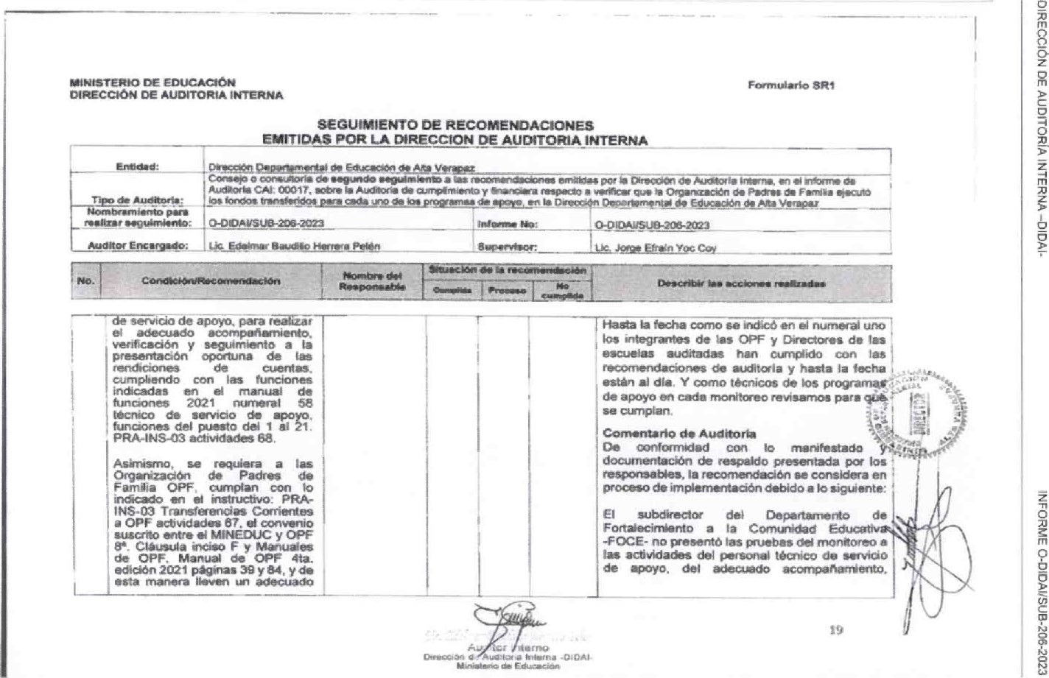

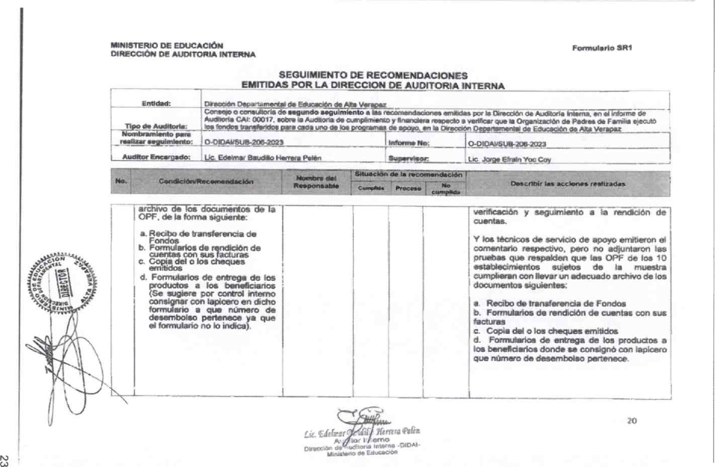

DIRECCIÖN

OE

AUDITORiA

INTERNA

—DIDAI-

INFORME

0.01DAVSUB-206•2023

|  |  |  |  |  |  |  |  |  |  |  |  |
| --- | --- | --- | --- | --- | --- | --- | --- | --- | --- | --- | --- |
|  | |  |  |  |  |  |  |  |  |  |  | | --- | --- | --- | --- | --- | --- | --- | --- | --- | --- | | |  |  | | --- | --- | |  |  | | |  |  |  |  |  |  | | --- | --- | --- | --- | --- | --- | |  |  | x |  | oAode •p seu.ju00Jd •of wed •opp•jsuea; |  | |     vjeouon€So NOtooåEta VI UOd sv6üma  S2N010VON2Aooau aa 01N3iW1noas  vguouanv 30 NOt053UIO •O OIUAISINIA | |

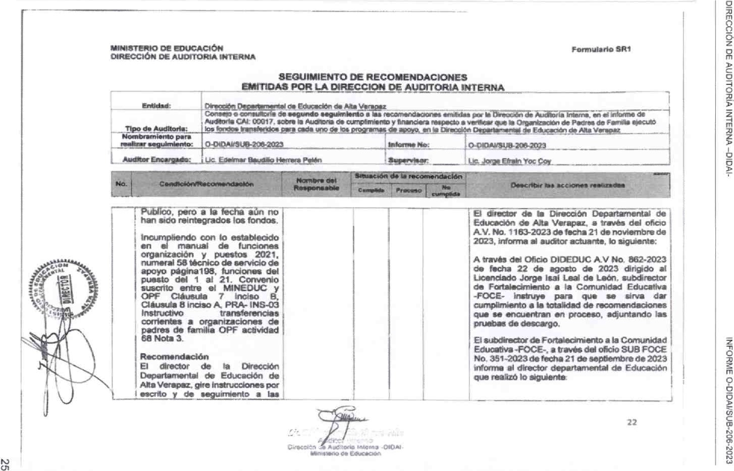

SRI

SEGUIMIENTO DE RECOMENDACIONES

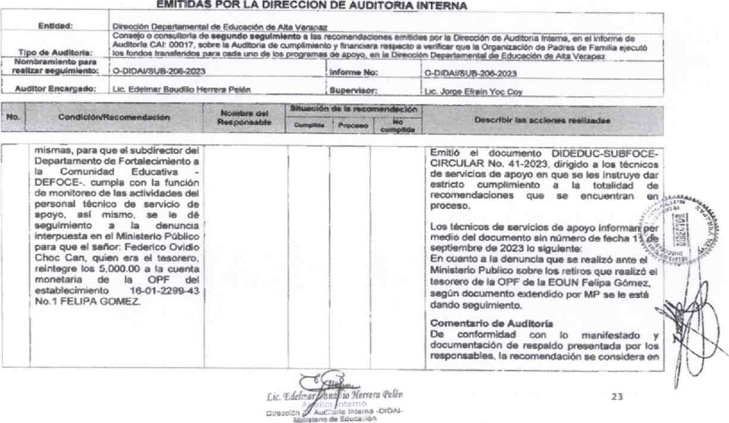POR LA DIRECCION DE AUDITORIA

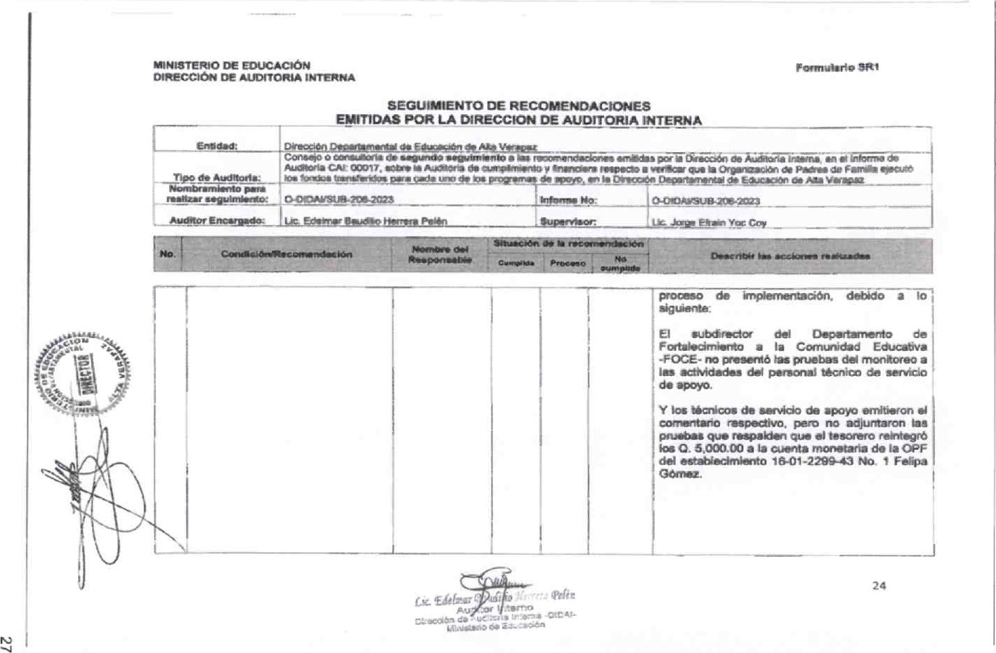OiRECClÖN

DE

AUDITORiA INTERNA —OIDAI-

INFORME

0

, D

一 DA

一 ~

SUB

•

206

•

2023

MINISTERIO DE SRI

DIRECCION DE AUO'TOR'A

## SEGUIMIENTO OE RECOMENDACIONES EMITIDAS POR LA DIRECCION DE AUDITORIA INTERNA

1>1: 000'7.

T Deficiencias en libro. de OPF Edgar

Condición En la v•na a los to los las OPF. se

a) En 16-01-

2299-43 No.l FELIPA GOMEZ, se el de Actas no encuentra p« la de

Alta

b) En estauedfiW'tos: 16-010062-43 EORM Aldea Pete, 2299-43 NO. FELIPA ZOMEZ

so Ibros GratiX.É Eduudón na

V

x WrWterio de Ez$u:ación a través dd vncü.' VOA 773-2023 de techa 22 de 2023. traslada el inforrrw

OOIOAIBUB-115-2023. de pomer segumiertto a de la

DepartarrM1tal de Ata que gue instrucct«ws a qu*n correspon• con ta andidad qw realicen las acciones seguirnier,to a 'a por la DirEdOn

AudtMia Interna.

Por media 0-DIDAL'SUB.206-202$1 de fecha 20 de noviembm de 2023, se solicató al

|  |  |
| --- | --- |
| de la de Aha | de |
| y | que respdden |
| cvnplirtieato dg las | urtitbdas |
| por de  El «flrectM | Inten.. |
| I Educación. Ata | 05@p_ |

Ntrrrra

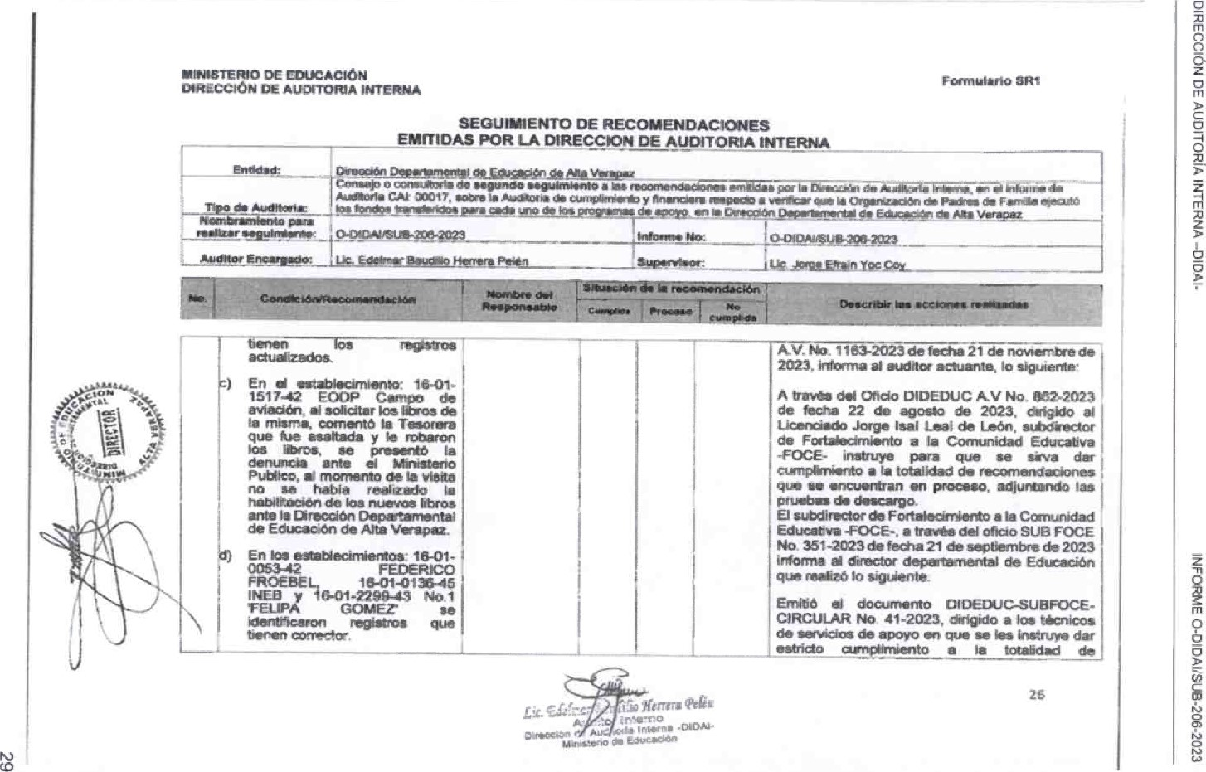



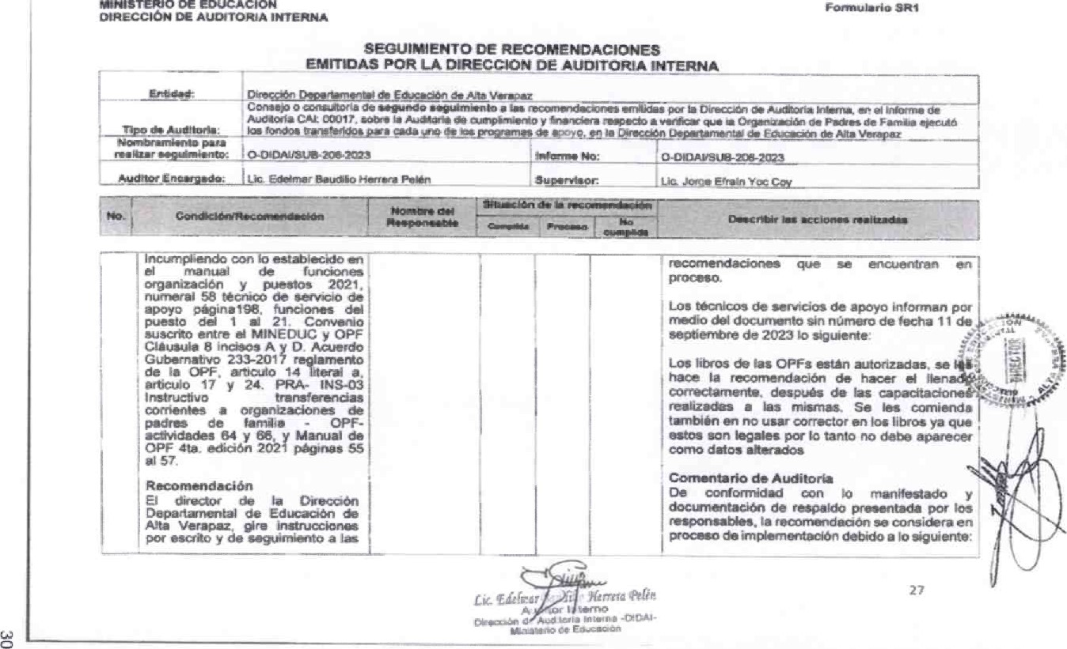

oe

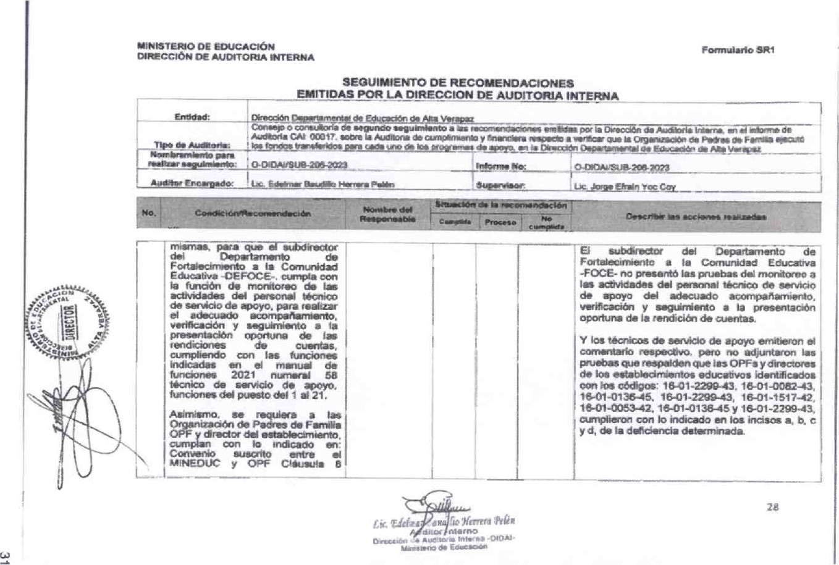



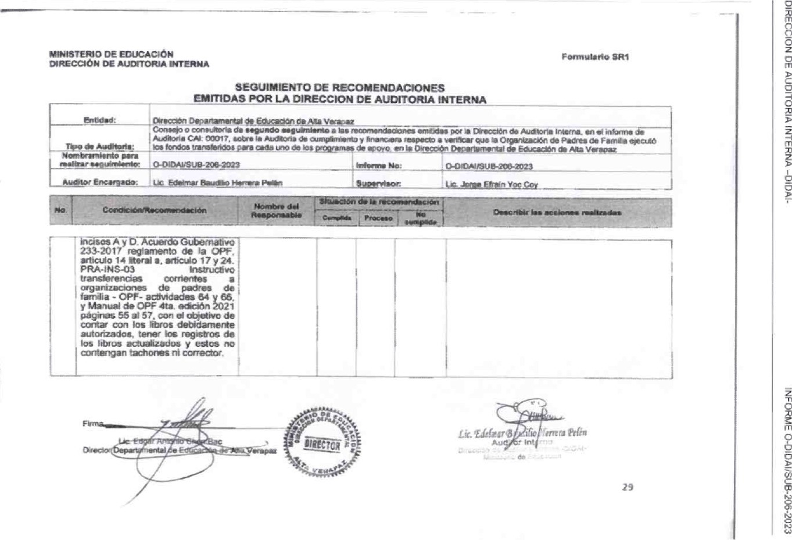

DIRECCIÖN

DE

AUDITORIA

INTERNA

|

0

一

DA

一

,